Jueves
01
de Octubre

Quinto de Primaria

Historia

La monarquía constitucional y el imperio de Iturbide

Aprendizaje esperado: Describe la situación económica y las diferentes formas de gobierno que se proponían para la nación mexicana en las primeras décadas de vida independiente.

Énfasis: Distingue los sistemas de gobierno que se intentaron implementar y disputar en nuestro país tras el proceso independentista: monarquía constitucional, república, federalismo y centralismo.

¿Qué vamos a aprender?

Aprenderás que la monarquía constitucional fue la primera forma de gobierno de México como Estado independiente, después de la firma del Plan de Iguala en 1821 y que Agustín de Iturbide, fue el primer Emperador en México.

¿Qué hacemos?

Continuaremos aprendiendo sobre el México del siglo XIX, recuerda que en esa época nos independizamos de España, pero dejar atrás ese sistema no fue tan sencillo, había que definir una forma de gobierno y la sociedad estaba dividida, como lo vimos en las clases anteriores.

Ahora vamos a ver cómo fue el proceso político por el que pasó nuestro país y qué propuestas de gobierno hubo una vez que en 1821 se firmó el Plan de Iguala, en el que se estableció que nuestro país sería una monarquía constitucional.

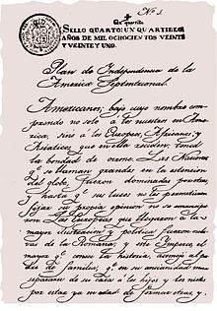

Iturbide fue emperador de nuestro país, aunque muchos no estuvieran de acuerdo, Nicolás Bravo y Vicente Guerrero se levantaron en armas por eso tuvo que renunciar.

Después nos convertimos en una República y a partir de ese momento, comenzaron los presidentes, bueno eso lo veremos en la siguiente clase.

Pero hoy hablaremos un poco más de la monarquía, que es un sistema de gobierno en el que el cargo supremo de un Estado es vitalicio y se designa, comúnmente, a través de un orden hereditario. Cuando decimos que nuestro país era una monarquía constitucional, quiere decir que la figura suprema era un monarca, pero que éste no se mandaba solo, sino actuaba con base en una constitución.

Recuerda que, al independizarse México busca principalmente dejar de responder ante España y tomar sus propias decisiones.
Hay que entender que el mundo en general era muy distinto en el siglo XIX, la democracia como la conocemos actualmente aún no era tan común y uno de los principales sistemas de gobierno era lo monarquía que poco a poco iría desapareciendo hasta ser solamente representativa. También podemos compararlo con el panorama mundial para que sepan que tan popular era este sistema.

Podemos ver que algunos países como Alemania, España, Gran Bretaña, Italia, Japón, Portugal y Rusia, entre otros, su sistema de gobierno fue una monarquía durante el siglo XIX.

Es importante recordar que México venía precisamente de una monarquía y ciertos grupos consideraban que pasar a otra, facilitaría la organización.

México tuvo un emperador. En una monarquía la persona que está al mando no siempre es un rey, puede ser un emperador, un zar, un káiser, dependiendo de las características de cada nación.

En México fue el emperador Agustín de Iturbide, pero vamos a ver un pequeño video para que conozcas más de él.

- Antropológicas – Retratos, Agustín de Iturbide.
https://youtu.be/bjFHPRLzODo

Cómo pudiste ver, Agustín de Iturbide fue el primer emperador de México, el cual fue declarado de manera constitucional por los diputados, dando como resultado una monarquía constitucional.

Se decidió que él fuera el emperador por una conjunción de diversas características, en primer lugar, en el Plan de Iguala se había pretendido que el primer gobernante de México fuera un príncipe español con la intención de mantener buena relación con España. Sin embargo; esto obviamente no iba a resultar porque España no se sentía conforme con la independencia. Aun así, la idea tuvo mucha fuerza e incluso muchas provincias se unieron al imperio mexicano, dando como resultado un país mucho más extenso que el que tenemos hoy en día, como se muestra en la siguiente imagen.

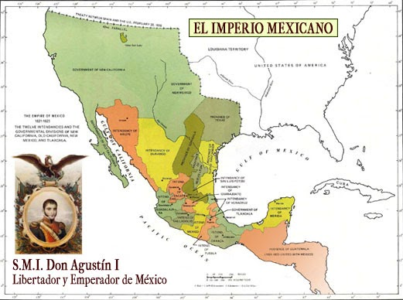

Como te puedes dar cuenta incluía países como Costa Rica y Nicaragua, además de territorios que actualmente le pertenecen a Estados Unidos como California.

México era mucho más grande en esa época, la idea de un México independiente lograba reunir a mucha gente e ideas, después de empezar a tener problemas con el congreso, Iturbide aprovechó el poder que lo respaldaba y encarceló a algunos diputados que lo contrariaban, esto poco a poco comenzó a generar más situaciones problemáticas lo cual llevó a que algunos antiguos insurgentes nuevamente se revelaran y finalmente en marzo de 1823 terminó renunciando a su cargo acabando con este sistema de gobierno.

Para poder cerrar este tema hagamos un pequeño juego que nos ayudará a repasar lo que hemos aprendido el día de hoy.

Juguemos al Rey pide, ahora que ya sabes qué es una monarquía. En casa puedes ir pensando en las cosas que vamos a pedir.

- El Rey pide que anotes el año en que empezó el Imperio Mexicano.
Fue en el año de 1821.

- El rey pide que anotes ¿Quién fue el primer emperador mexicano?
Fue Agustín de Iturbide.
- El rey pide que anotes qué tipo de Monarquía se estableció en México.
Monarquía constitucional.

Es importante recalcar que una vez acabado el imperio vinieron otros conflictos para decidir qué tipo de gobierno tendríamos.

El Reto de Hoy:

En casa plática con tu familia sobre las diferencias que encuentren entre la forma de gobierno que había en esa época y la que tenemos actualmente.

¡Buen trabajo!

Gracias por tu esfuerzo.

Para saber más:
Lecturas

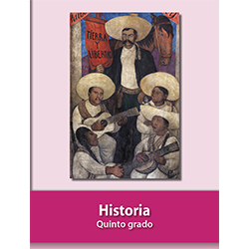
https://libros.conaliteg.gob.mx/20/P5HIA.htm

